庆安县现代农业产业园管理委会
2022年预算

目 录

第一部分 庆安县现代农业产业园管理委会概况
一、单位职责
二、单位机构设置
三、单位人员构成
第二部分 庆安县现代农业产业园管理委会2022年预算报表
一、收支总表
二、收入总表
三、支出总表
四、财政拨款收支总表
五、一般公共预算支出表
六、一般公共预算基本支出表
七、一般公共预算“三公”经费支出表
八、政府性基金预算支出表
九、项目支出表
十、项目支出绩效表
十一、国有资本经营预算支出表
第三部分 庆安县现代农业产业园管理委会2022年预算情况说明
第四部分 名词解释

第一部分 庆安县现代农业产业园管理委会概况

一、单位职责
庆安县现代农业产业园管理委会隶属于庆安县现代农业产业园管理委会部门，主要职责是：
(1)负责产业园的管理服务、综合协调、外宣交流等工作；
(2)负责贯彻国家及省关于产业园建设管理的方针政策、法律法规及发展规划；
(3)负责制定产业园建设中长期规划、阶段性规划及支持产业发展的有关政策，并组织实施；
(4)负责根据国家法律、法规及有关要求，制定产业园有关制度、办法，并组织实施；
(5)负责争取国家针对产业园创建管理的专项资金及地方匹配资金支持，并组织实施、监管运行；
(6)负责产业园中央专项资金、地方配套资金形成的固定资产运营和管理；
(7)负责产业园外联招商，并做好项目服务落地工作；
二、单位机构设置
本单位有内设机构4个，分别为办公室、产业项目股、财务管理股、综合调研股。
三、单位人员构成
庆安县现代农业产业园管理委会编制总数为4个，其中：行政编制4个，事业编制0个。实有人员4人，其中：在职人员4人，离退休人员0人。与上年预算相比，庆安县现代农业产业园管理委会实有人数无变化。

第二部分 庆安县现代农业产业园管理委会2022年预算公开报表

- 收支总表
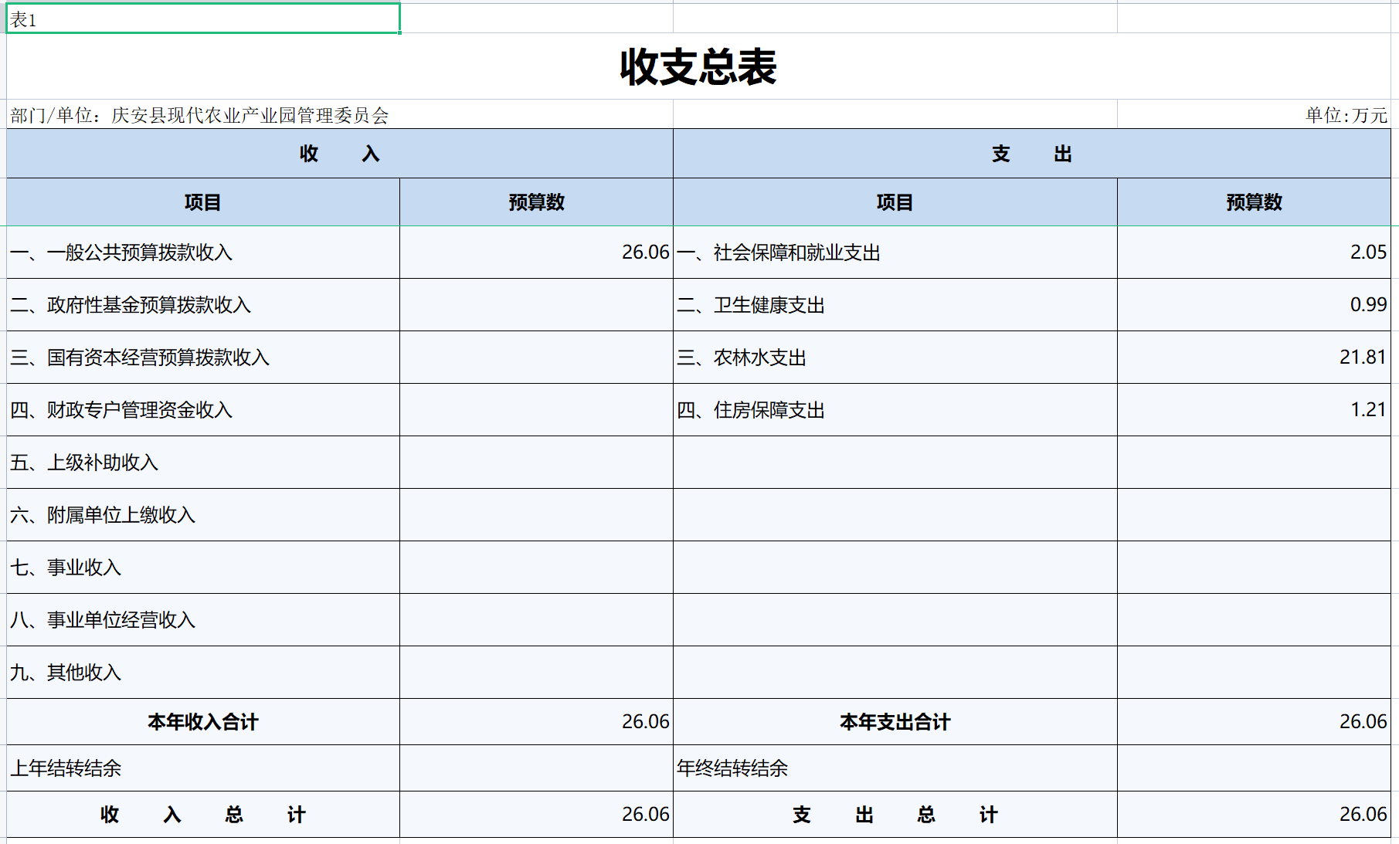
- 收入总表
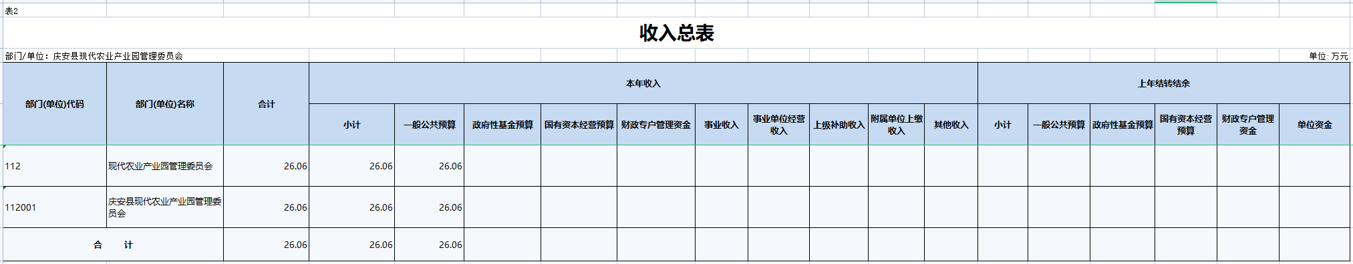
- 支出总表
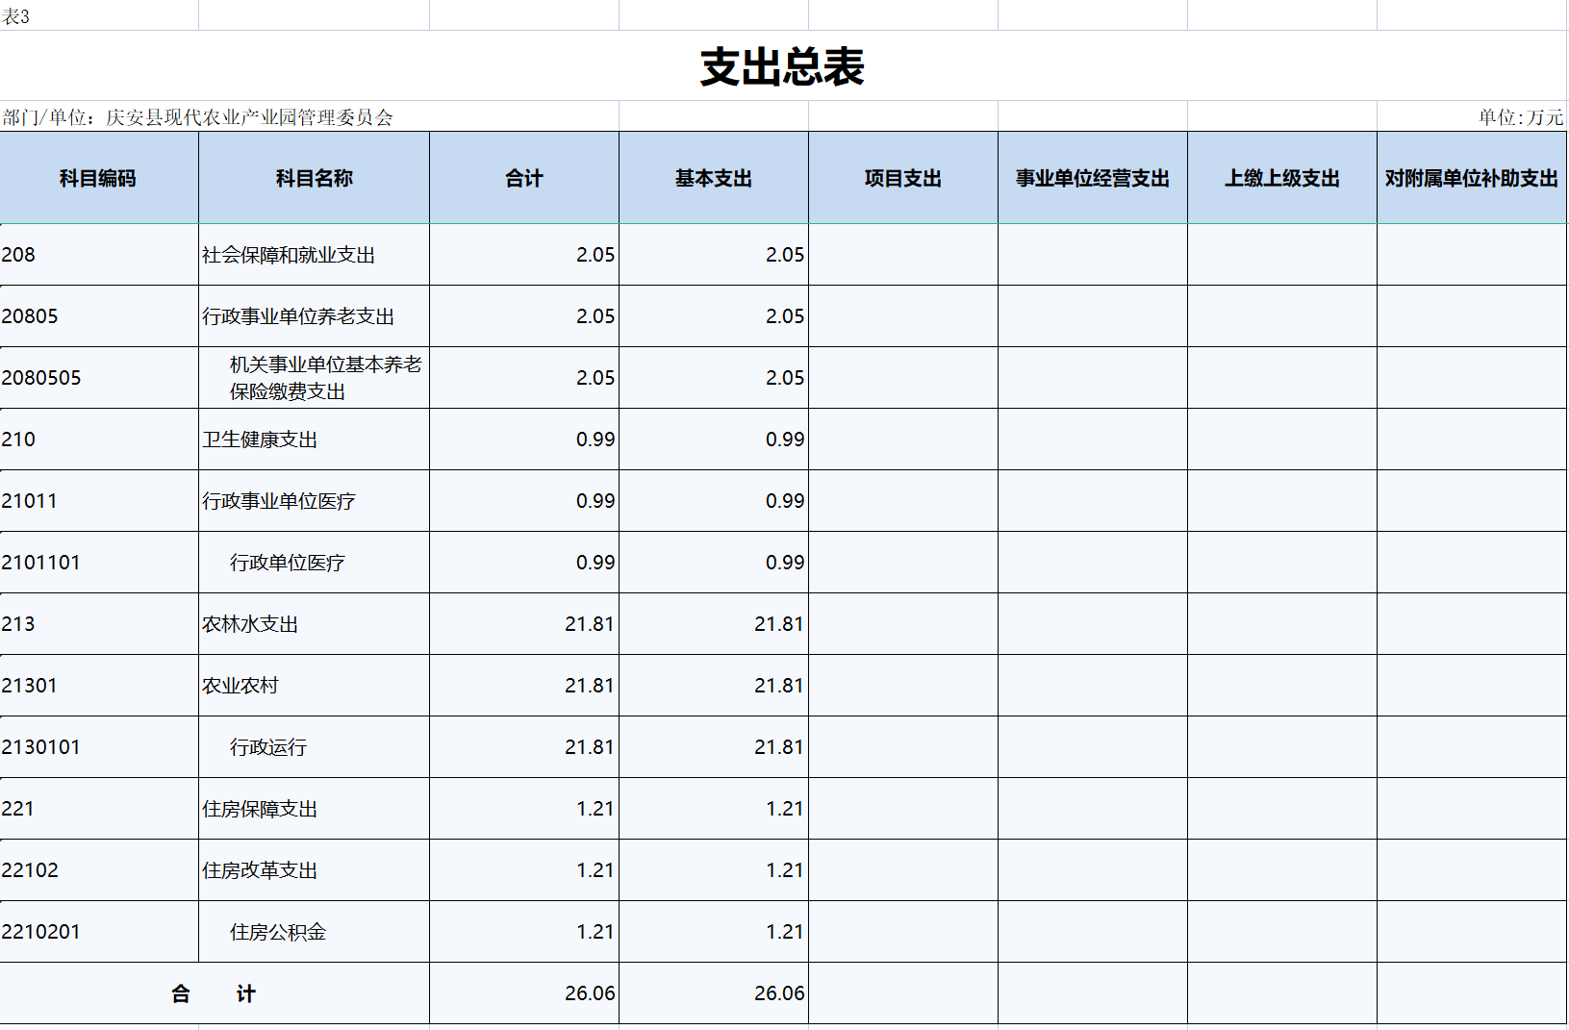
- 财政拨款收支总表
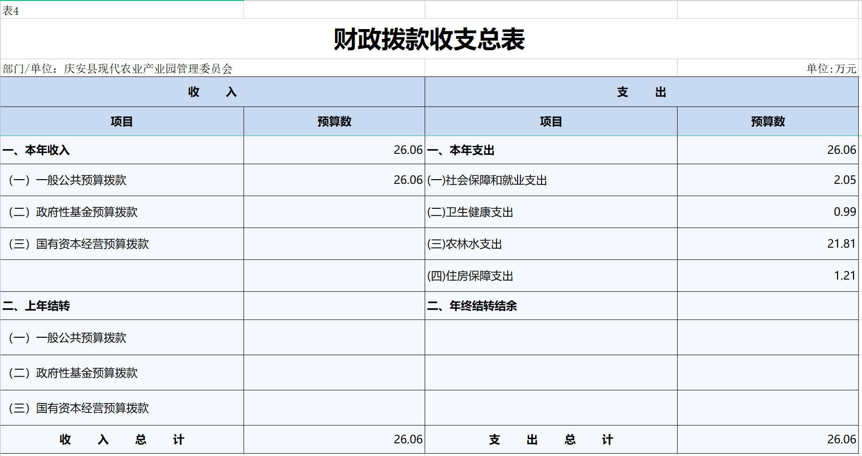
- 一般公共预算支出表
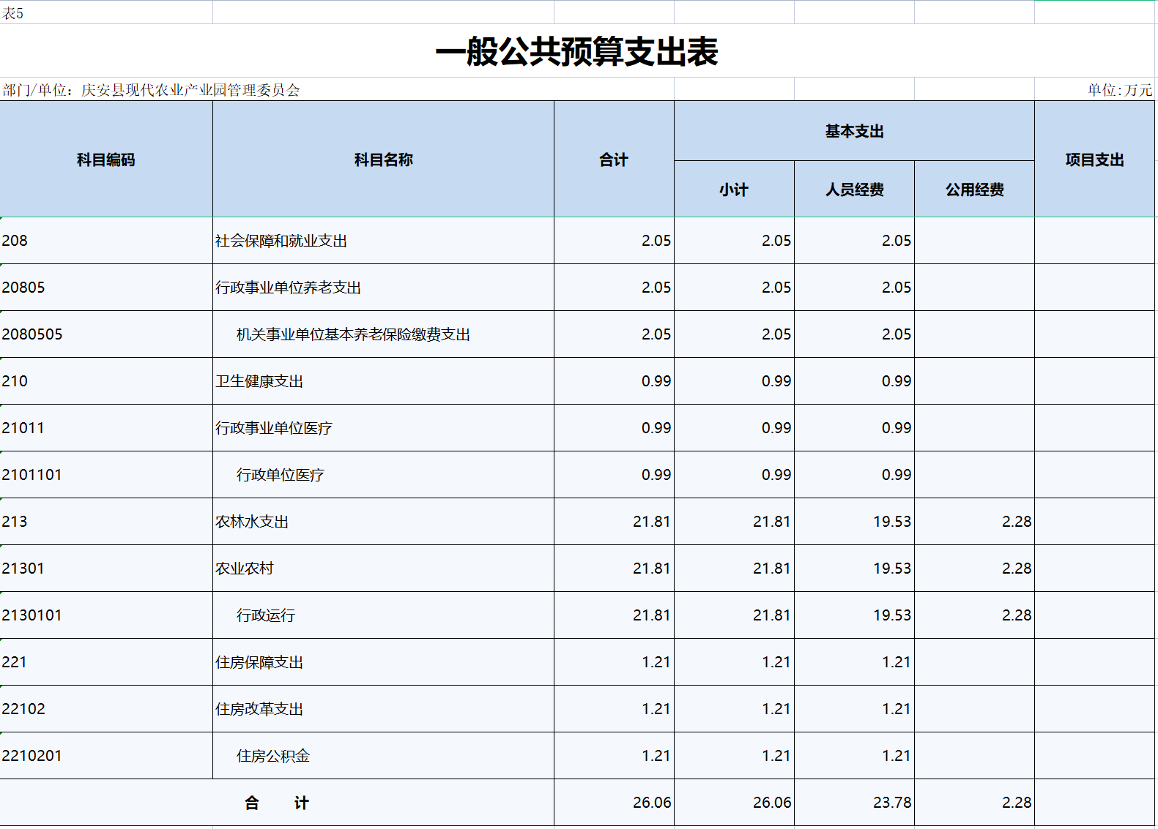
- 一般公共预算基本支出表
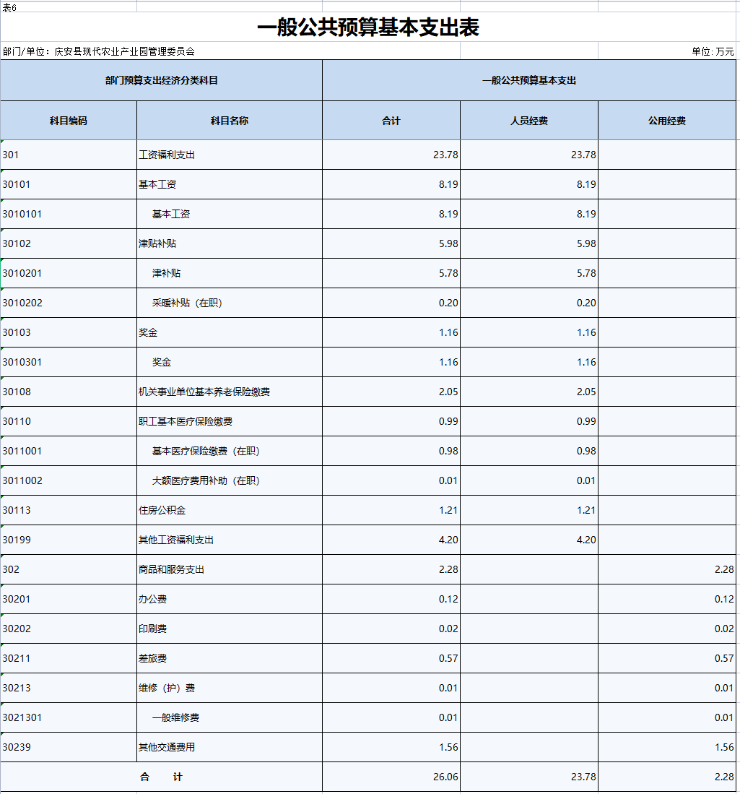
- 一般公共预算“三公”经费支出表
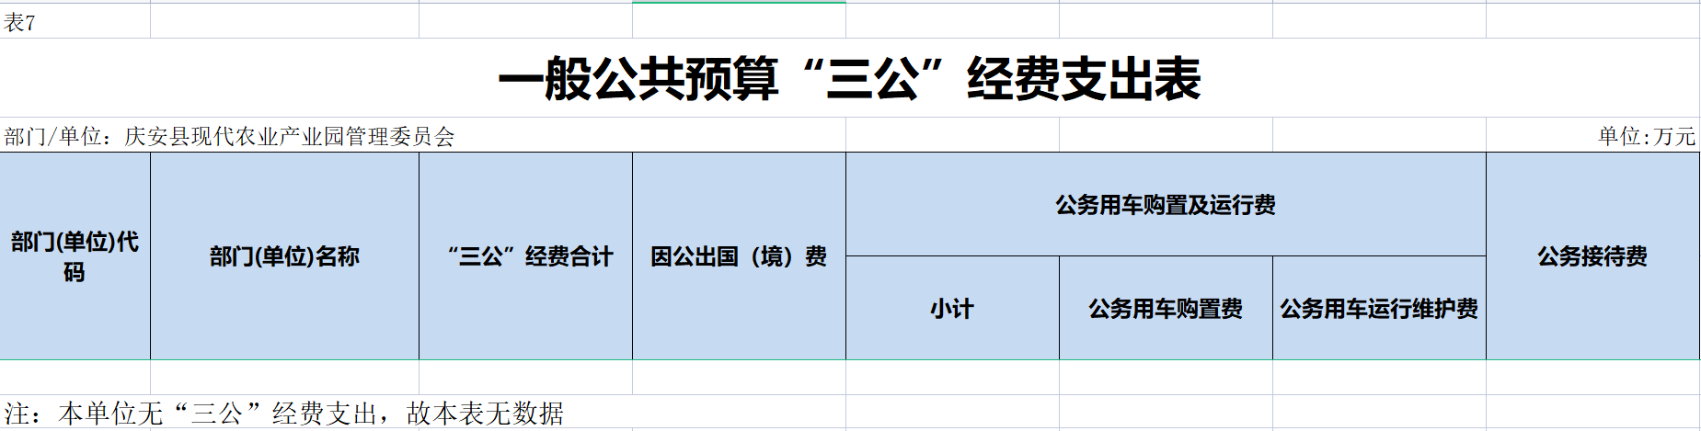
- 政府性基金预算支出表
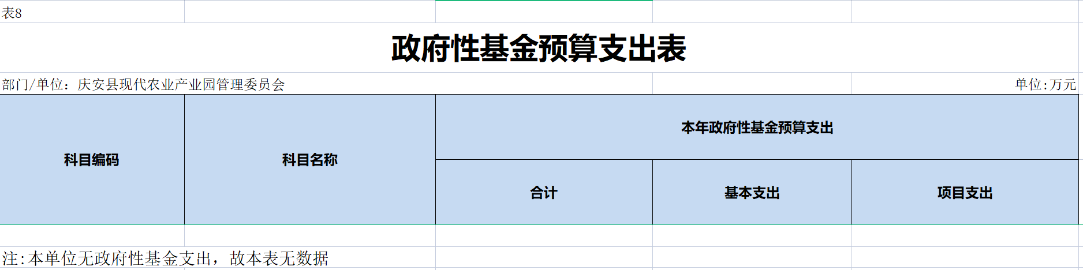

- 项目支出表
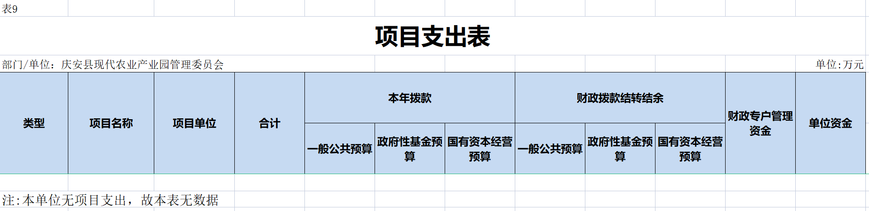
- 项目支出绩效表
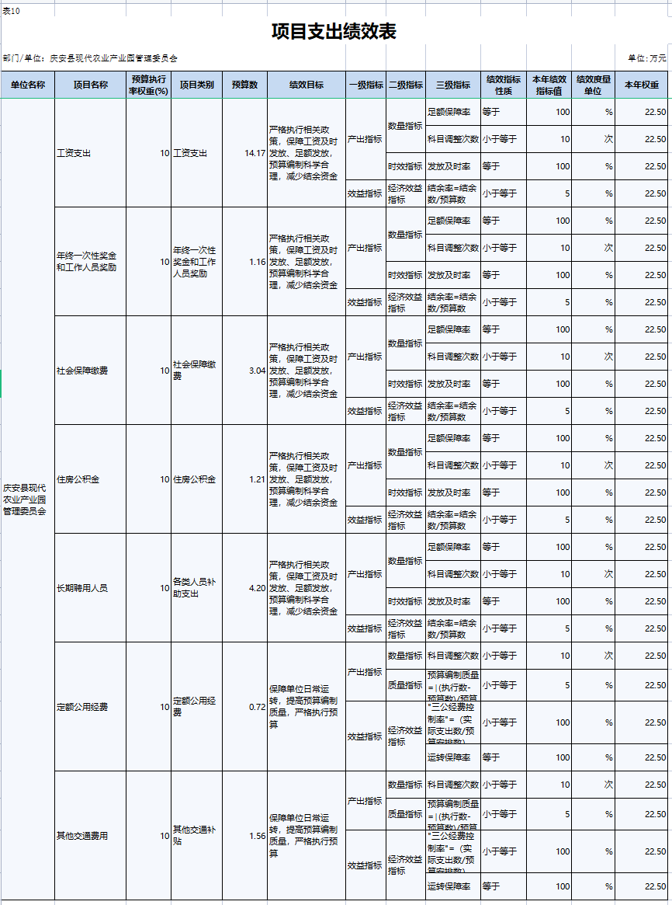
- 国有资本经营预算支出表

第三部分 庆安县现代农业产业园管理委会2022年预算情况说明

一、关于收支总表的说明
按照综合预算的原则，庆安县现代农业产业园管理委会所有收入和支出均纳入部门预算管理。2022年，庆安县现代农业产业园管理委会收入总预算26.06万元，均为一般公共预算拨款收入，比上年预算增加3.56万元，主要原因是工资调整。支出总预算26.06万元，包括：社会保障和就业支出3.94万元；卫生健康支出支出1.89万元；农林水支出36.8万元；住房保障支出2.31万元。支出总预算比上年预算增加3.56万元，主要原因是工资调整。
二、关于收入总表的说明
2022年，庆安县现代农业产业园管理委会收入预算26.06万元，均部为一般公共预算收入。
三、关于支出总表的说明
2022年，庆安县现代农业产业园管理委会支出预算26.06万元，均为基本支出。
四、关于财政拨款收支总表的说明
2022年，庆安县现代农业产业园管理委会财政拨款收入预算26.06万元，其中，一般公共预算拨款26.06万元，政府性基金预算拨款0万元，国有资本经营预算拨款0万元。财政拨款支出预算26.06万元，其中，社会保障和就业支出2.05万元；卫生健康支出支出0.99万元；农林水支出21.81万元；住房保障支出1.21万元。比上年预算增加3.56万元，主要原因是工资调整。
五、关于一般公共预算支出表的说明
2022年，庆安县现代农业产业园管理委会一般公共预算支出26.06万元，均为基本支出。
1、行政事业单位养老支出2.05万元，比上年预算减少0.02万元，主要原因是社保基数变动。
2、行政事业单位医疗支出0.99万元，比上年预算数增加0.62万元，主要原因是社保基数变动。
3、农业农村支出21.81万元，比上年预算数增加2.04万元，主要原因是单位各项经费增加。
4、住房改革支出1.21万元，比上年预算数增加0.92万元，主要原因是住房公积金拨款增加。
六、关于一般公共预算基本支出表的说明
2022年，庆安县现代农业产业园管理委会一般公共预算基本支出26.06万元，其中：人员经费23.78万元，公用经费2.28万元。其中，基本工资支出8.19万元，津贴补贴支出5.98万元，奖金支出1.16万元，机关事业单位基本养老保险费支出2.05万元，职工基本医疗保险费缴费支出0.99万元，住房公积金支出1.21万，其他工资福利支出4.2万元，办公费支出0.12万元，印刷费支出0.02万元，差旅费支出0.57万元，维修（护）费支出0.01万元，其他交通费支出1.56万元。
七、关于一般公共预算“三公”经费支出表的说明
2022年，庆安县现代农业产业园管理委会一般公共预算“三公”经费支出0万元，其中：因公出国（境）费0万元，公务用车购置费0万元，公务用车运行维护费0万元，公务接待费0万元。与上年预算相比无变化。
（一）因公出国（境）经费。2022年预算安排0万元，与上年预算相比无变化。
（二）公务接待费。2022年预算安排0万元，与上年预算相比无变化。
（三）公务用车购置及运行费。2022年预算安排0万元，与上年预算相比无变化。其中：公务用车购置费0万元，与上年预算相比无变化；公务用车运行维护费0万元，与上年预算相比无变化。
八、关于政府性基金预算支出表的说明
2022年，本单位没有使用政府性基金预算拨款安排的支出。
九、机关运行经费情况说明
2022年，本单位机关运行经费预算2.28万元，比上年预算增加1.4万元，增长159%。主要原因是其他交通费增加，其他交通费主要是车补，今年全部纳入机关运行经费预算。
十、关于政府采购预算情况说明
2022年，庆安县现代农业产业园管理委会采购预算总额0万元，其中：货物类预算0万元、工程类预算0万元、服务类预算0万元。
十一、关于国有资产占有使用情况说明
庆安县现代农业产业园管理委的房屋和车辆均已移交机管局，借用机管局办公楼办公，因此，截止2022年末，庆安县现代农业产业园管理委共有房屋0平方米，车辆0台，单价50万元（含）以上设备0台。
十二、关于项目支出绩效目标的说明
2022年，庆安县现代农业产业园管理委会实行绩效目标管理的项目0个，涉及预算金额0万元。
十三、关于国有资本经营预算支出表的说明
2022年，本部门没有使用国有资本经营预算算拨款安排的支出。

第四部分 名词解释

1、一般公共预算：是对以税收为主体的财政收入，安排用于保障和改善民生、推动经济社会发展、维护国家安全、维持国家机构正常运转等方面的收支预算。
2、基本支出：指为保障机构正常运转、完成日常工作任务而发生的人员支出和公用支出。
3、项目支出：指在基本支出之外为完成特定行政任务和事业发展目标所发生的支出。
4、人员类项目：指部门和单位有关人员的工资福利支出、对个人和家庭的补助支出项目。
5、运转类项目：指各部门、各单位为保障其机构自身正常运转、完成日常工作任务所发生的公用经费项目和专项用于大型公用设施、大型专用设备、专业信息系统运行维护等的其他运转类项目。
6、一般公共服务支出：反映政府提供一般公共服务的支出。
7、社会保障和就业支出：反映政府在社会保障与就业方面的支出。
8、卫生健康支出：反映政府卫生健康方面的支出。
9、住房保障支出：集中反映政府用于住房方面的支出。
10、工资福利支出：反映单位开支的在职职工和编制外长期聘用人员的各类劳动报酬，以及为上述人员缴纳的各项社会保险费等。
11、商品和服务支出：反映单位购买商品和服务的支出，不包括用于购置固定资产、战略性和应急性物资储备等资本性支出。
12、 对个人和家庭的补助：反映政府用于对个人和家庭的补助支出。
13、绩效目标：是预算绩效管理对象计划在一定期限内达到的产出和效果，包括产出指标、效益指标和服务对象满意度指标，是绩效运行监控、绩效自评价、部门评价、财政评价等预算绩效管理工作的前提和基础。

